Brf Jordabalken
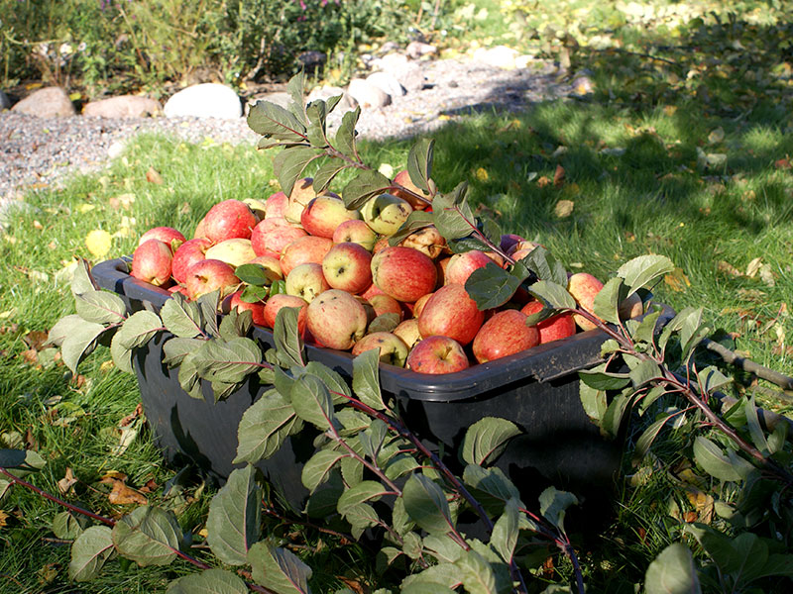
MEDLEMSINFORMATION SEPTEMBER 2023
For an English version please contact susanne.brokop@med.lu.se

Styrelsen har haft sitt första höstmöte och snart inleder vi budgetarbetet inför kommande år, men innan dess har vi en del andra saker på gång.
Vi har skrivit om ett lån med förfallodag nu i september. Efter att ha tagit in offerter och haft samtal med vår ekonom landade styrelsen i att behålla lånet i samma bank (SBAB) och att binda lånet över 4 år. Det ekonomiska läget i samhället innebär att vi landar på en ränta på runt 4.30%. Samtidigt valde vi att göra en engångsamortering på 1 miljon och att lägga lånet med en årlig amortering på 1%.

Styrelsen planerar att bjuda in er alla, de som vill och kan, till kvartalsmöten med lite fika, information och diskussion. Det första kommer att ske i november.
Vi kommer framåt att undersöka saker som gemensamt elavtal, förutsättningar för framtida investeringar i tex laddstolpar och solpaneler.

Stamspolningen
Vi har också haft Spoltec här som genomfört stamspoling. Dessvärre var det ett antal boende som inte var hemma eller hade lämnat nyckel vilket ställde till det för andra boende. Man kan inte spola stammar i lägenheter som ligger i samma avloppsstam om inte alla boende är hemma, vilket gör att den som inte är hemma ställer till det för övriga.
Det är därför nödvändigt att vara hemma eller lämna nyckel till granne eller till Sohaila.
Spolning av stammar kommer att ske 5 och 6 oktober, information och instruktioner från Spoltec kommer i brevlådan till aktuella lägenheter.

Vi vill också påminna om att varje besök av Spoltec innebär en utgift för föreningen.
Den som inte är hemma eller har lämnat nyckel vid tillfället i oktober kommer därför att bli betalningsskyldig för senare åtgärd.

Var god vänd!

Extrastämma 4 okt kl 1830.
Inför den ordinarie föreningsstämman den 16 maj berättade vi om att HSB till följd av en lagändring tagit fram nya normalstadgar. Vid ordinarie föreningsstämman den 16 maj presenterades de nya normalstadgarna och stämman antog dessa i ett första beslut.
Antagandet av nya normalstadgar kräver beslut vid två på varandra följande stämmor vilket också aviserades vid vårens stämma. Därför kallar vi nu till en extra stämma där de frågan om att anta de nya stadgarna i ett andra beslut är enda punkten på dagordningen.
Kallelse och dagordning kommer i brevlådan.

Filterbyte 3 och 4 oktober
På uppdrag av föreningen kommer Lindsells utföra filterbyte och kontroll av fläkt och ventilation den 3 och 4 oktober månad. Separat information om vilken dag för just er lägenhet kommer i brevlådan.

Container 7- 8 oktober
Vi fortsätter med vår tradition att ha en container i oktober. Den vi hade i maj blev proppfull så denna gång satsar vi på en på varje parkering. Datum för detta blir 7-8 oktober.
Separat information kommer i brevlådan.

Återbruksstationen dvs vårt samarbete med Erikshjälpen kommer att finnas på plats.

Allt händer i början av oktober, men så får det bli, det var enda sättet att få ihop det för alla inblandade.

Med varma hälsningar från styrelsen!

